RepairCafé 10.10.2021

Kaffeemaschine
Problem: Machte laute Geräusche, aber pumpte nicht mehr
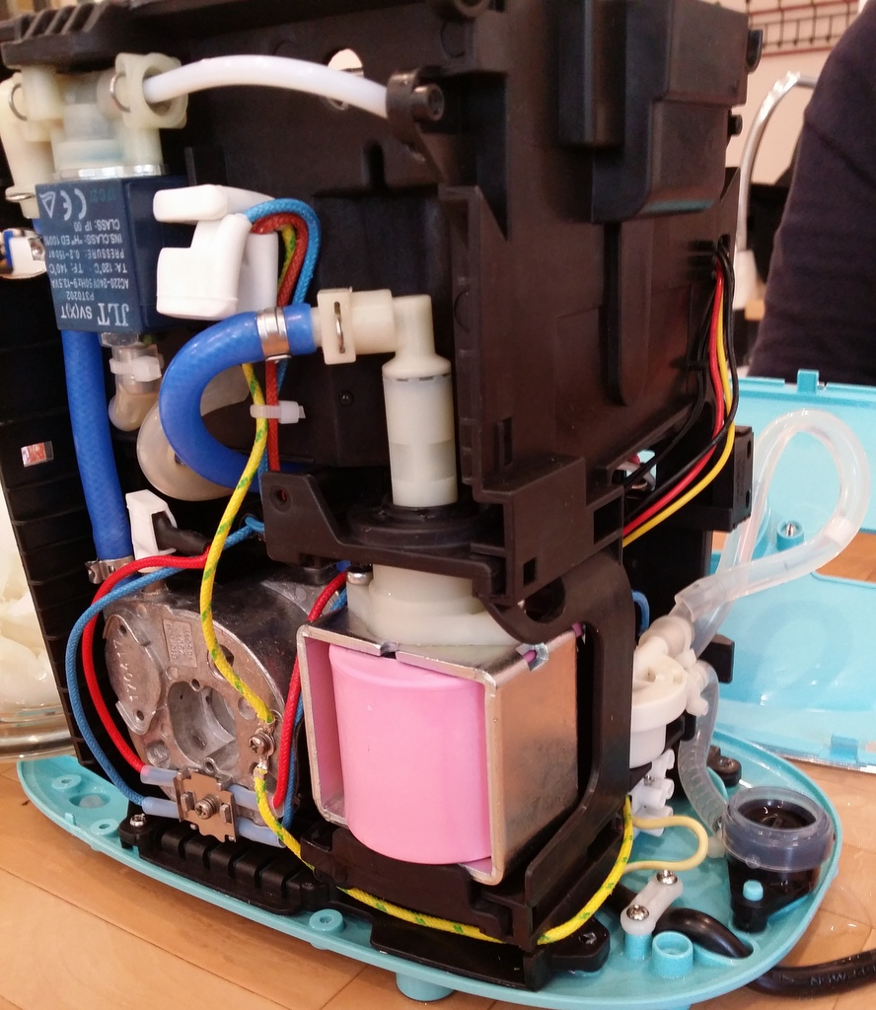
Ursache: In der Leitung und damit in der Pumpe war Luft. Leider wurde diese auch nicht rausgedrückt, als man den vollen Wasserbehälter aufsetzte.
Reparatur: Man muss das Wasser entweder mit höherem Druck am Wasserbehälteraufsatz reindrücken (Pusten) oder hinter der Pumpe den blauen Schlauch abnehmen und saugen. Dabei jeweils die Pumpe laufen lassen.
Als das Wasser dann in der Pumpe war, lief alles wieder prima.

RepairCafé 16.10.2021

Cloer Wasserkocher
Problem: Die Lampe war an, aber er heizte nicht mehr.
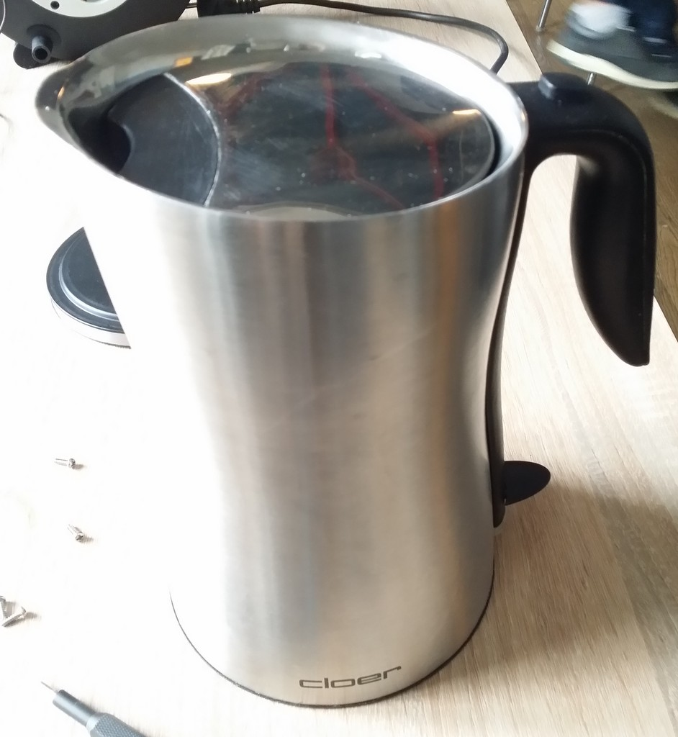
Ursache: Mit Ohmmeter festgestellt, dass die Heizwicklung durchgebrannt war => Totalschaden.
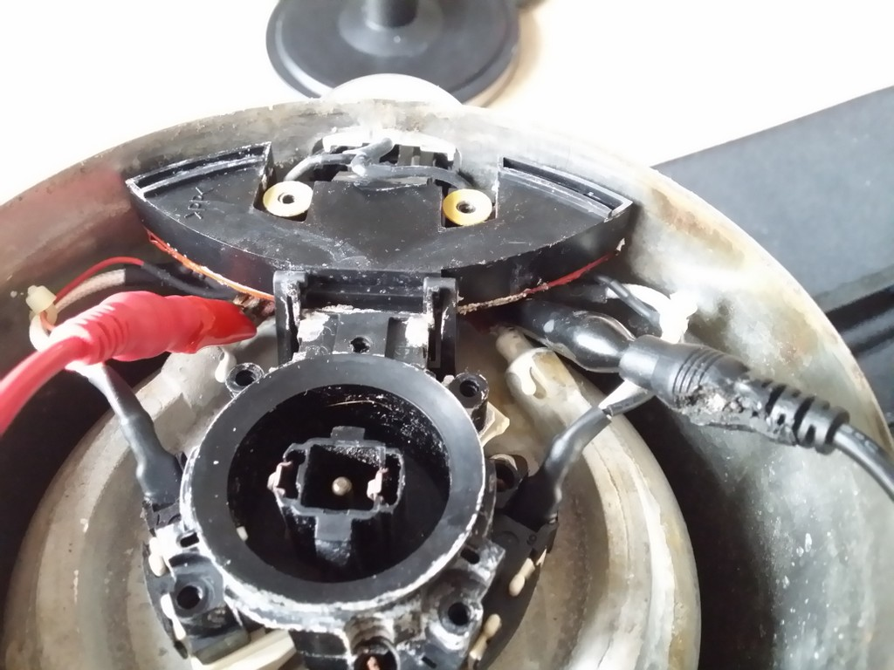

Krups 3MIX 8008 Silver
Problem: Kabel war defekt.
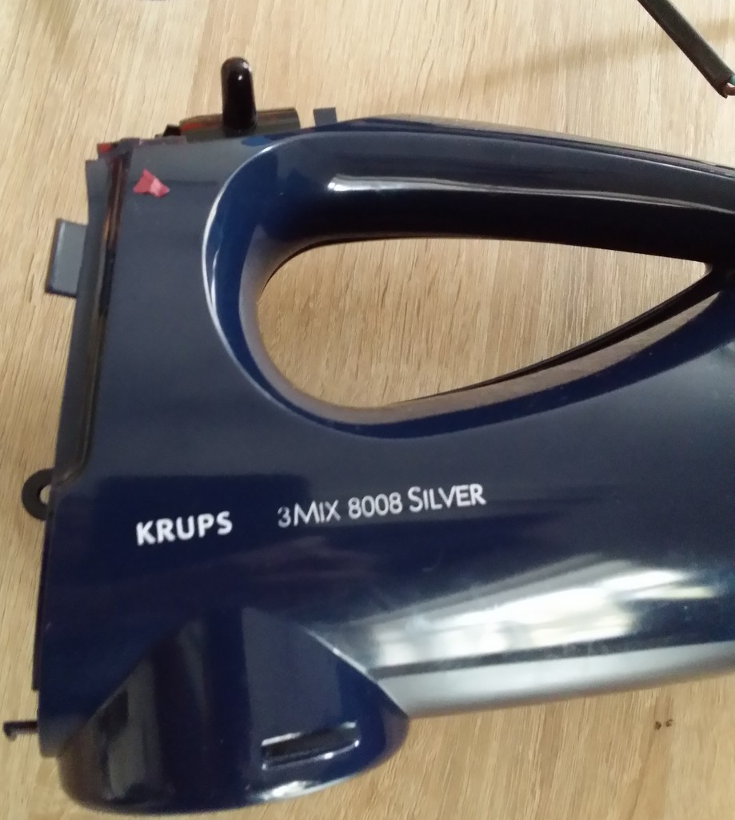
Reparatur: Kabel abgeschnitten und an die vorhandenen Kabelschuhe angelötet, jetzt ist es leider 15 cm kürzer.
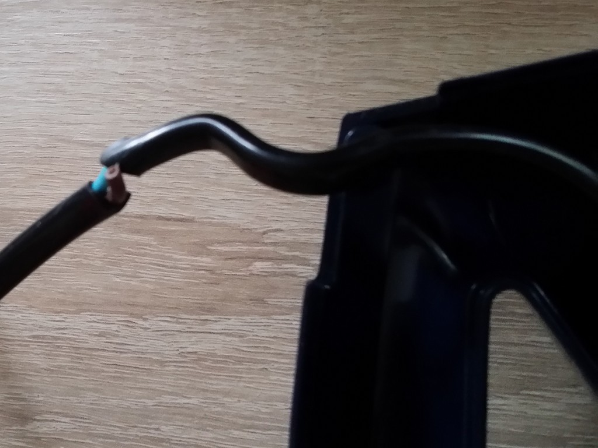
Das Motorlager quietschte und musste dringend mit einer Mischung aus WD40 und Fett geschmiert werden.

Pfaff hobbymatic 947
Problem: Nähte nicht mehr gut.
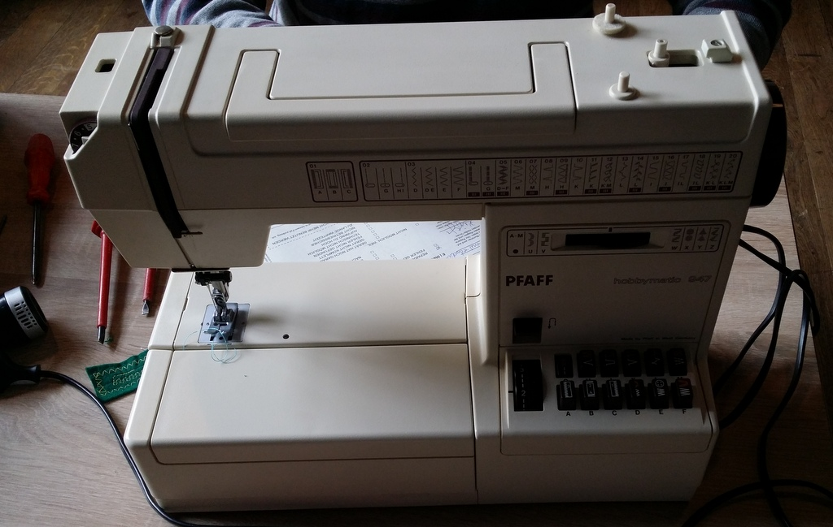
Ursache: Der Nähfuß war in der Höhe verstellt.
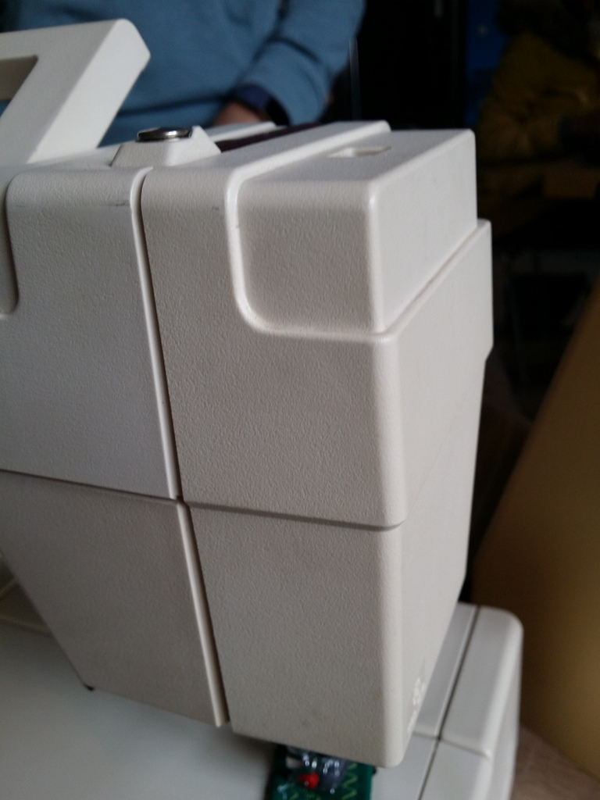
Reparatur: Die Seitenabdeckung aufgemacht und den Nähfuß mit einer Schraube neu justiert.

Sony CD-Player CDP-C910
Problem: Die CD Wechsler Box kam nicht mehr raus.
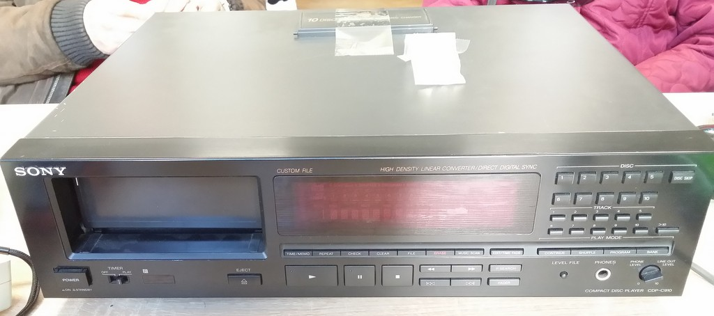
Ursache: Kabelproblem???
Reparatur: Nachdem das 2-adrige Kabel oben wieder angeschlossen war, lief auch der Motor ganz rechts und beförderte die Box wieder raus.
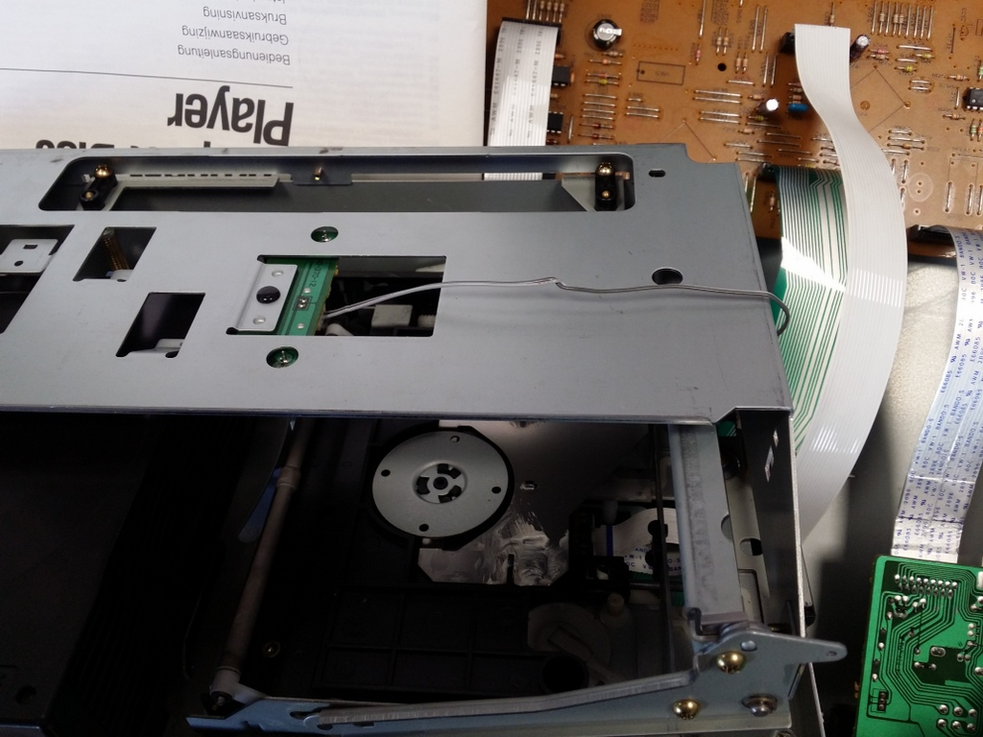

Dual DAB 4.1 Nr. 73233
Problem: Der Lausprecher ging nicht mehr aber die Kopfhörer gingen noch.
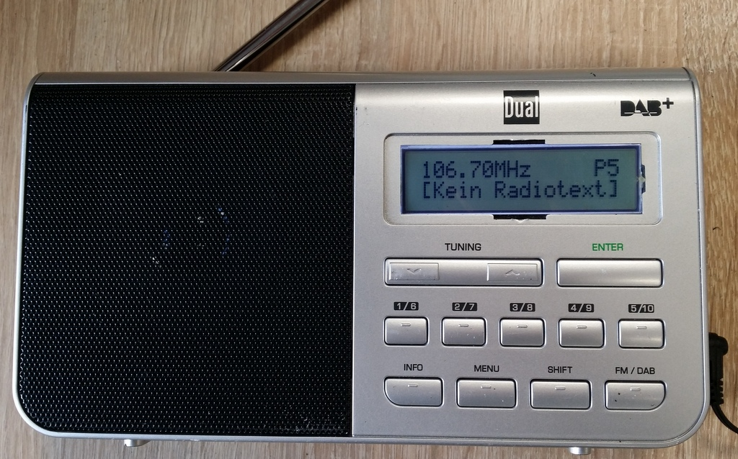
Ursache: Mit dem Lautsprecher getestet, wo noch ein Signal war. Der Endverstärker war wohl kaputt.
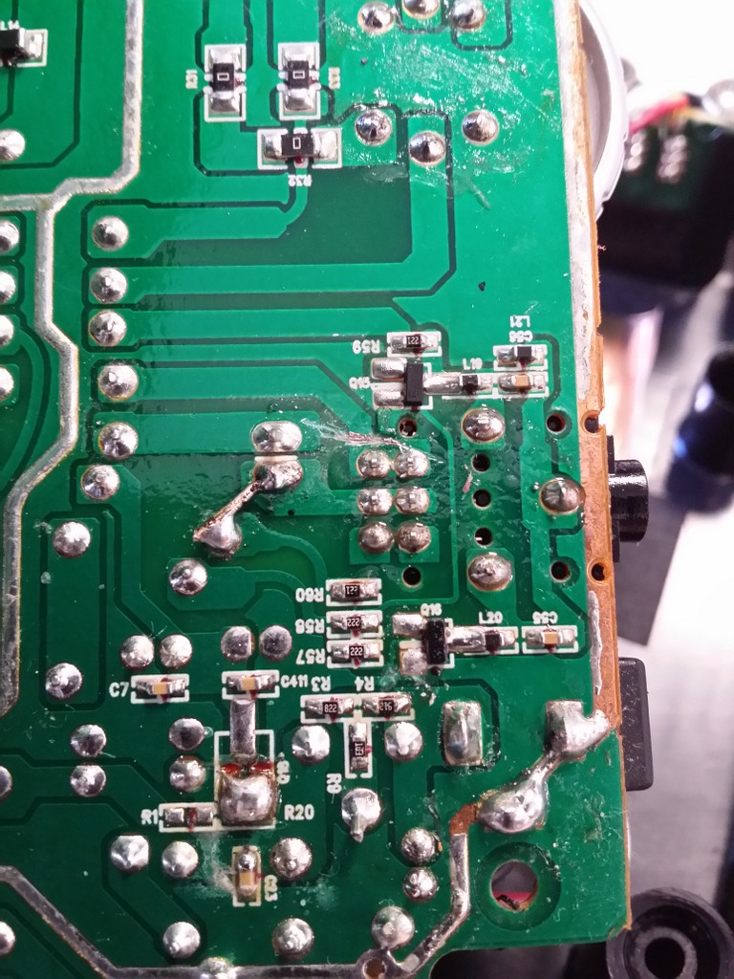
Reparatur: Die Leiterbahn zum Endverstärker durchgetrennt und den Lausprecher mit einem funktionierendem Verstärkerausgang (der andere der beiden rechts/links Kanäle?) verbunden.

CASO Induktionskochplatte Slim Line 3400
Problem: Eine Platte lief nicht.
Leider ohne Bild
Ursache: Die Thermosicherung in der Mitte einer Spule war defekt.
Reparatur: Die alte Sicherung rausgenommen, die Messingklammern aufgebogen und neuen Schrumpfschlauch aufgezogen und die neue Sicherung wieder mit den Messingklammern an das Kabel gequetscht. Danach zur Sicherheit noch nachgelötet, dabei aber den Draht zur Thermosicherung mit einer Zange gekühlt .

RepairCafé 23.10.2021 in der Stadtbibliothek

Philips Saeco Intelia
Problem: Es kam eine Fehleranzeige, die auf das Mahlwerk schließen ließ.
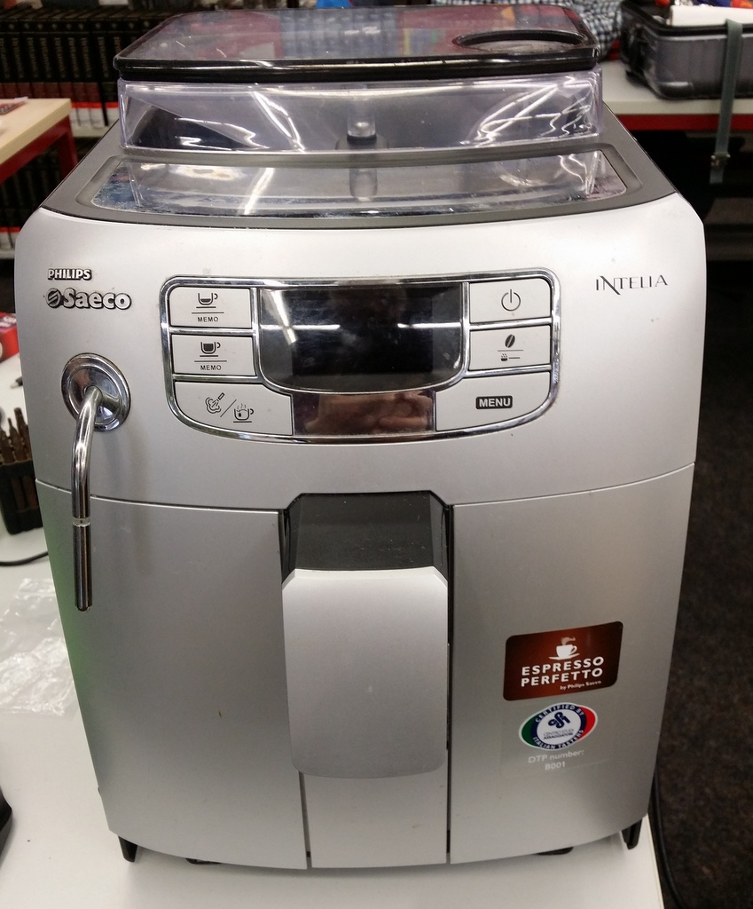
Ursache: Es war aber der Einschub rechts, der das kleine weiße Röhrchen (leider kein Bild), das aus dem Gerät kommt und auf das er aufgesteckt wird, verknickt hatte und deshalb nicht mehr ganz schloss.
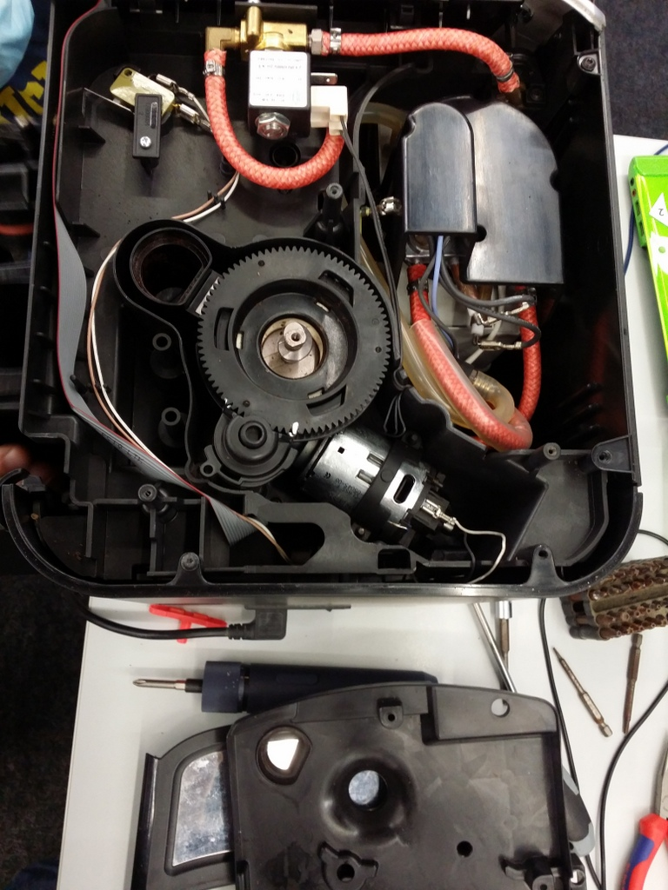
Reparatur: Ein beherztes Geradebiegen des Röhrchens hat es dann behoben, das Auseinandernehmen war umsonst.

Fahrrad Akku Pack
Problem: Es war unklar ob der Akku oder das Fahrrad defekt ist.
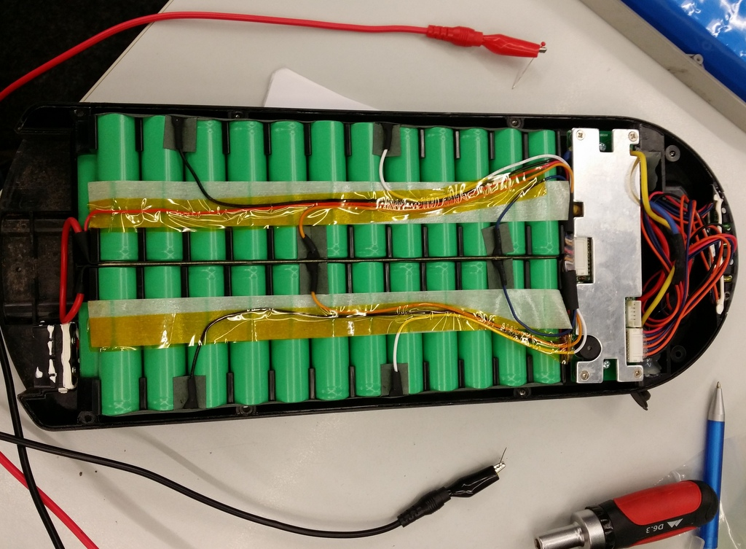
Reparatur: Aufgeschraubt und die einzelnen Zellenspannungen gemessen. Die Hälfte der Zellen war ok, die andere Hälfte waren entladen => hatten wenig Kapazität. Es lag also am Akku und nicht an der Fahrradelektronik, dass das Fahrrad nicht mehr gut lief.

Krups Turbo Standard Föhn
Problem: Motor drehte nicht.
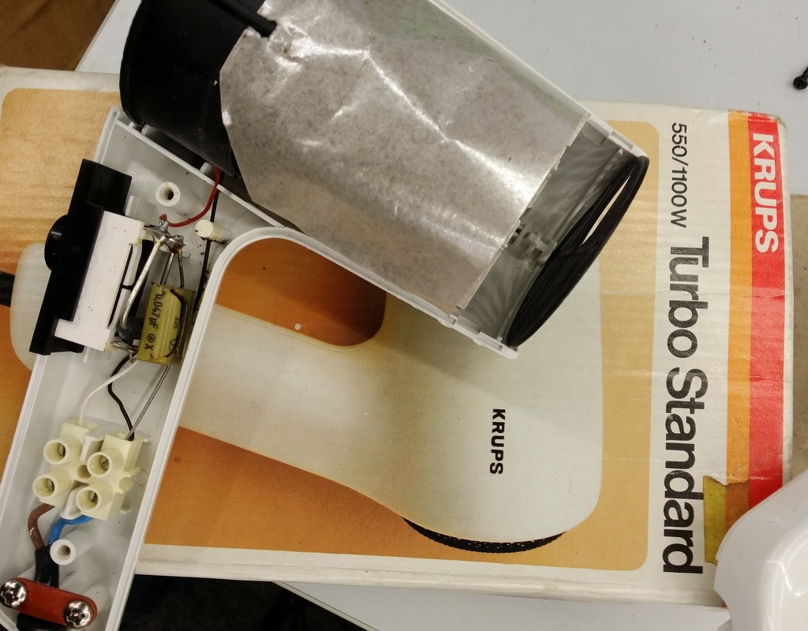
Ursache: Der X Kondensator war durchgebrannt, er muss ersetzt werden.
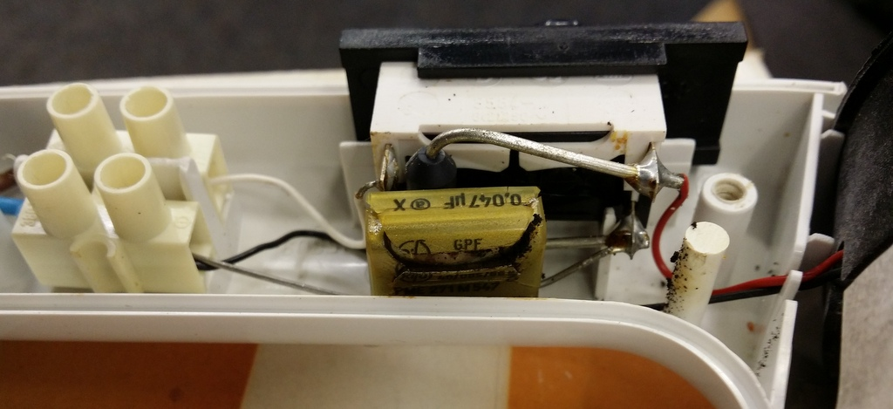

CD-Player Elta
Problem: Der CD-Spieler tat es nicht mehr.
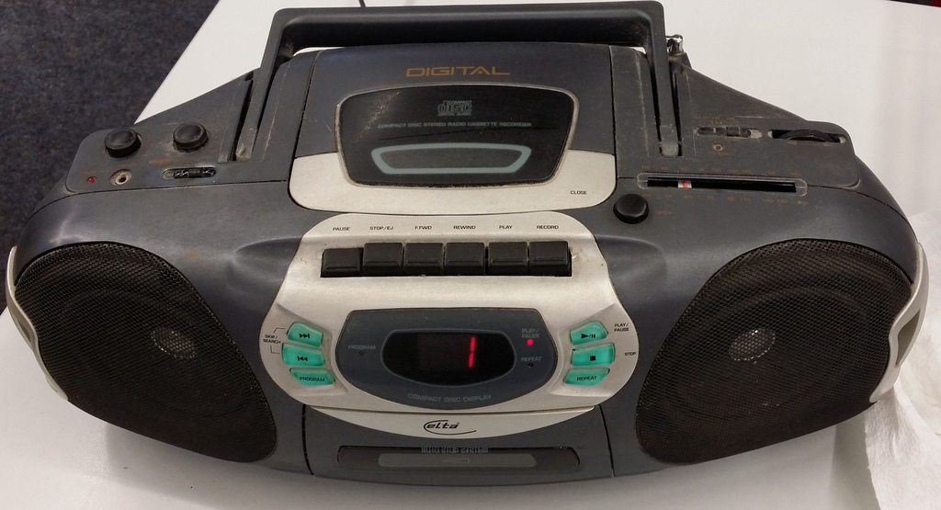
Ursache: Der Schlitten für den Lesekopf war verhakt oder zu festgängig.
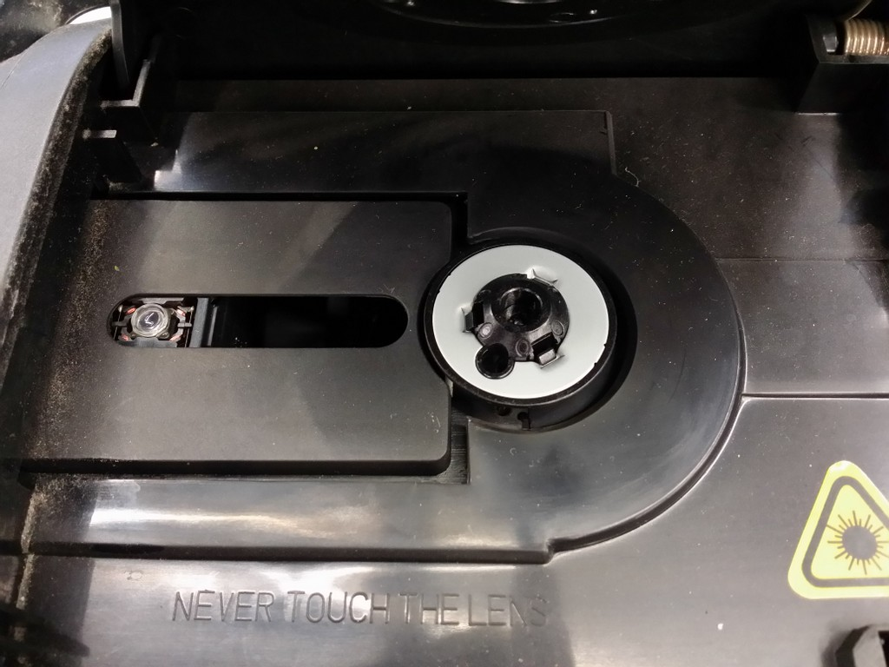
Reparatur: Mit etwas Gewalt den Lesekopf auf dem Schlitten nach links bewegt /frei geschoben und danach ging es wieder.

RepairCafé 14.11.2021 im Stollwerk

Kaffeemaschine Tchibo 281002 / 280997
Problem: Das Wasser lief beim Pumpen unten raus.
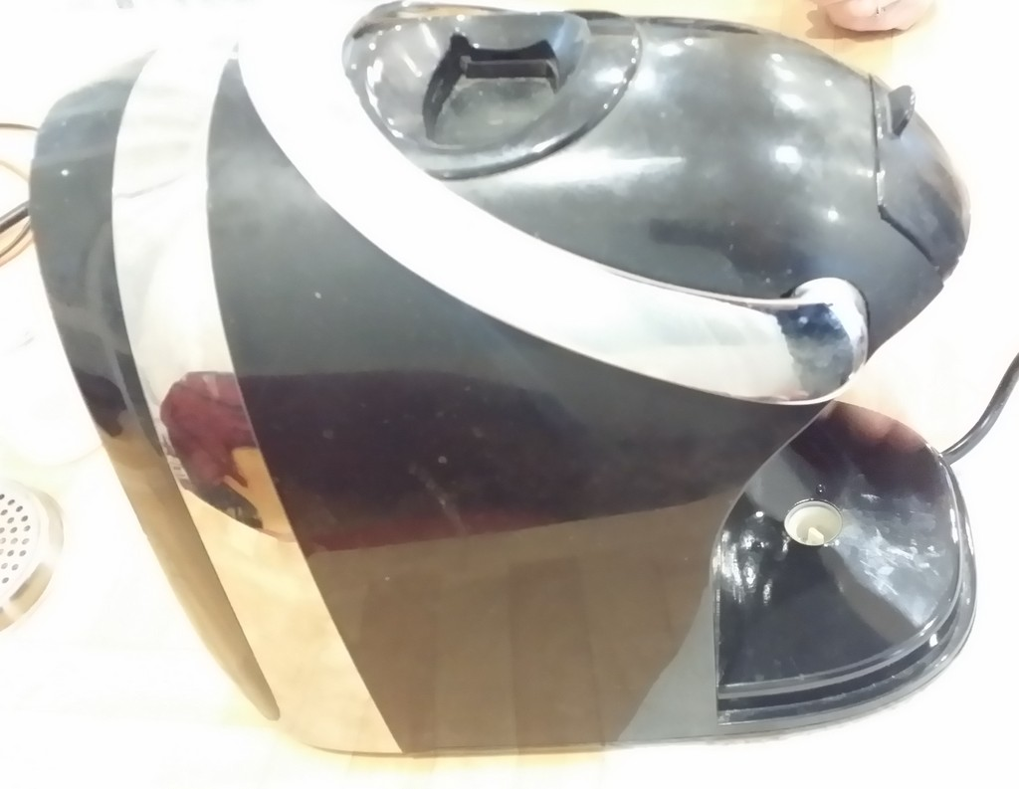
Ursache: Der 90 Grad Winkel nach der Pumpe war abgebrochen, ein Stück steckte noch in der Pumpe.
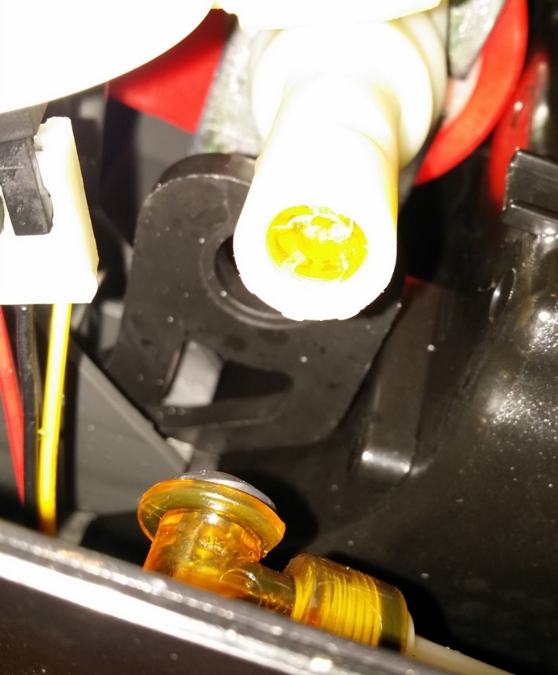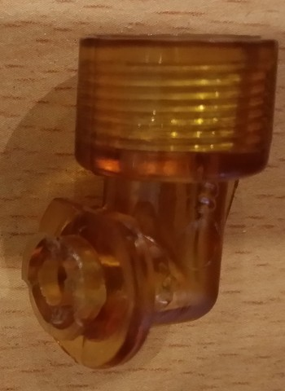
Reparatur: Totalschaden

Yamaha CD Spieler
Problem: Der CD-Schlitten kam nicht raus.
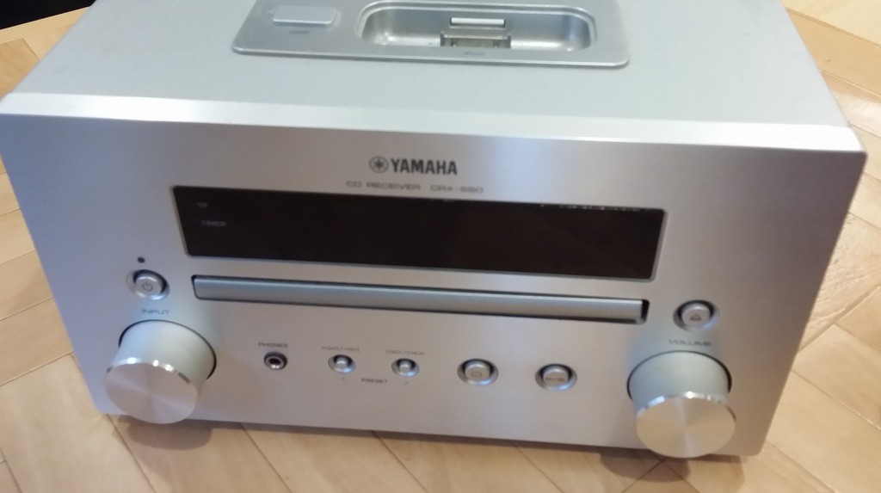
Ursache: Wie in 90 dieser Fälle, war der Antriebsriemen schlapp geworden.
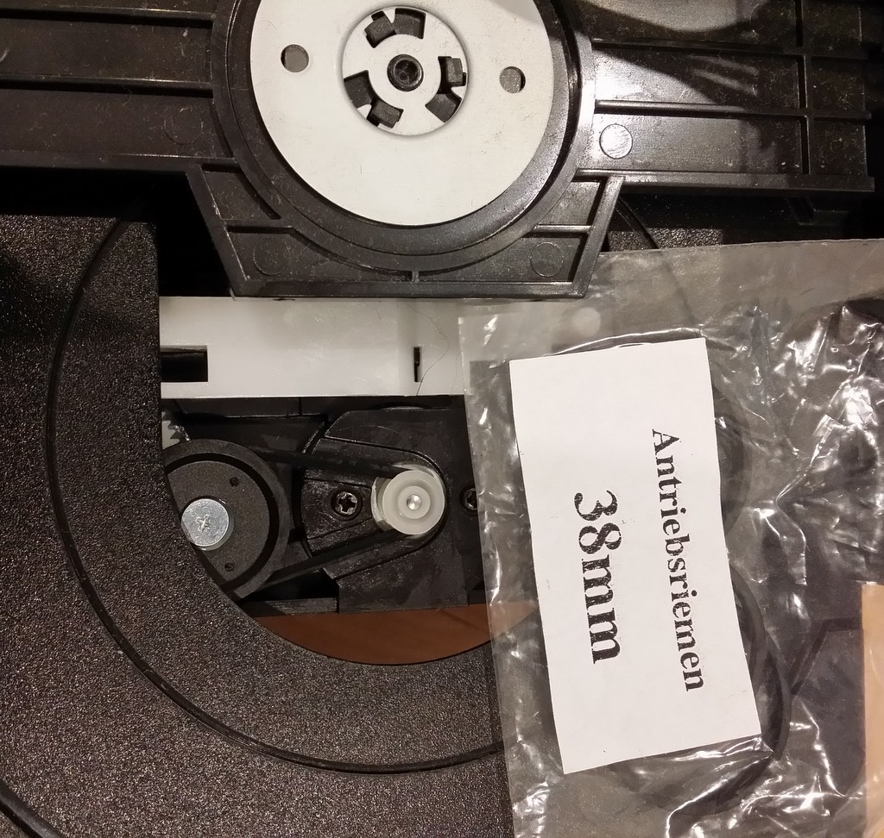
Reparatur: Nach dem Ersatz durch einen Neuen, der strammer saß, war alles wieder wie früher .

Tolino HD
Problem: Die USB-Buchse war rausgebrochen.
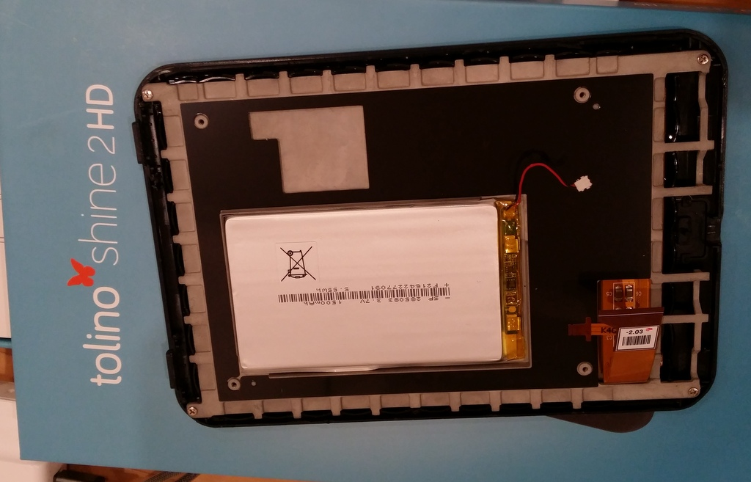
Reparatur: Karsten hat eine Ersatzbuchse an die noch verbliebenen Kupferreste auf der Platine anlöten können und auch die Kontakte für die 5 Volt Versorgung. Die Datenleitungen waren zu abgerissen und konnten nicht mehr verbunden werden. (leider kein Bild)
Jetzt kann er wieder geladen werden, die Kommunikation muss dann über Wlan erfolgen.

Sony Radiorecorder ZS-PS30CP
Problem: Die Tasten ließen sich nicht mehr bedienen.

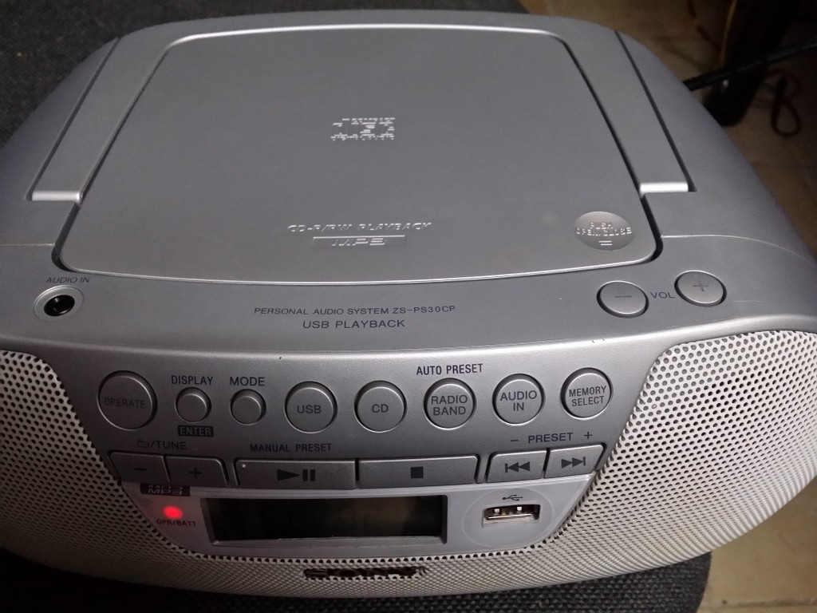
Ursache: Der Stopp Taster war defekt / immer halb an.
Auseinandernehmen: 2 Kreuzschlitzschrauben bekommt man nur mit einem sehr langen Kreuzschlitzschraubenzieher (oder mit einem flach abgefeilten Metallstab als Ersatz) auf.
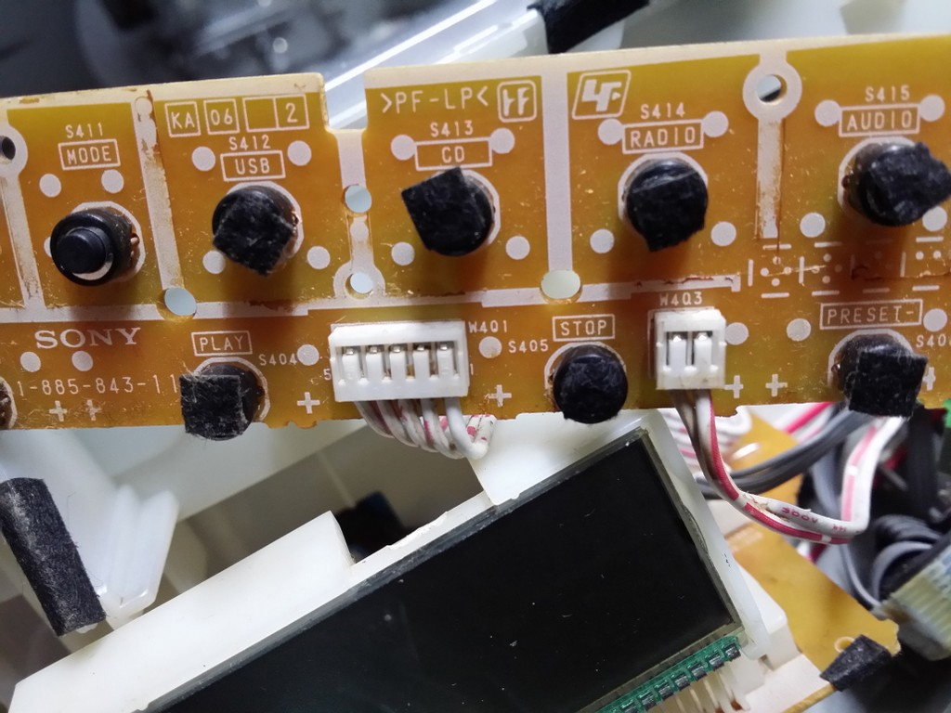
Reparatur: Der Stop Taster wurde mit Kontakt Spray gereinigt und sicherheitshalber mit dem USB-Taster getauscht (2x löten).

RepairCafé 20.11.2021 im BüZe

Siemens Toaster TT911P2/01 - Porsche Design
Problem: Er ging nicht mehr an / hat nicht mehr unten gehalten.
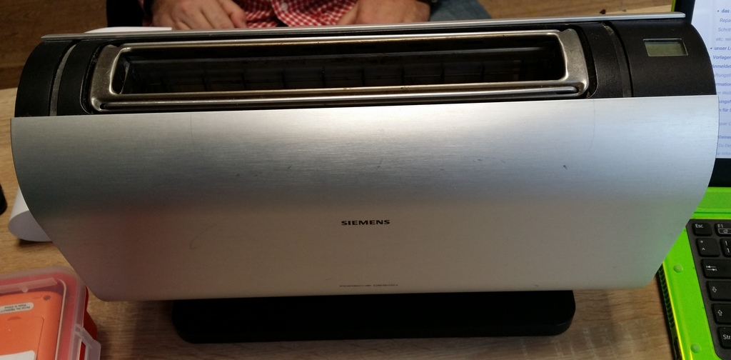
Auseinandernehmen: Ging nur mit Hilfe eines YouTube Videos: https://www.youtube.com/watch?v=w6InKXvGPns und die Seiten gingen trotzdem nur mit Gewalt ab und dabei sind 2 Nippel abgerissen.
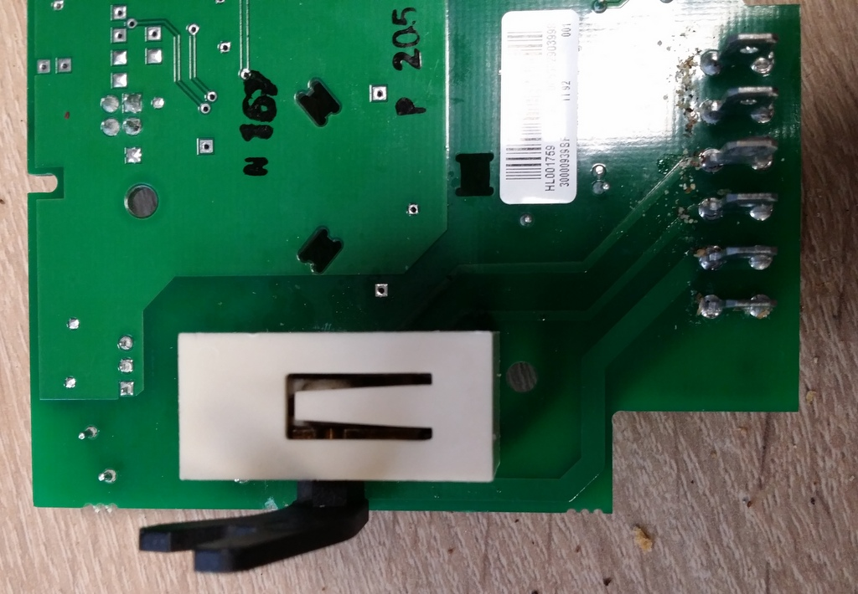
Reparatur: Nach dem Säubern des Schalters mit Kontakt Spray ging der Toaster wieder.
Der Zusammenbau wurde nach einer halben Stunde abgebrochen und wird vom Besitzer zu Hause weitergemacht. Man muss sehr auf die Stellungen der Mechanik beim Zusammenbau achten.

Kabelloser Nass/Trocken Sauger TinecoFloor One S3 FW050100EU
Problem: Die Bodenbürste tat es nicht mehr, nachdem er bei den Kölner Kellerüberflutungen nass geworden war.
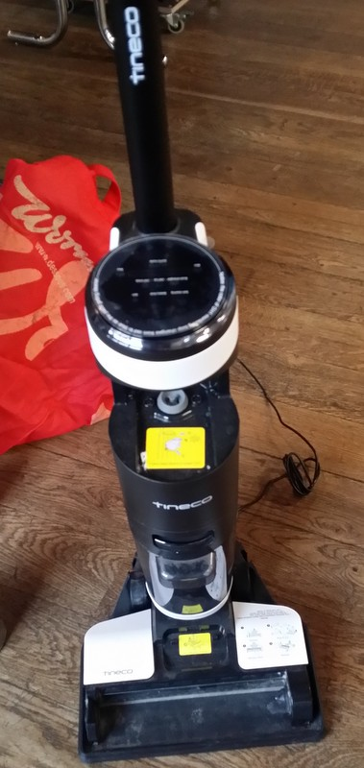
Ursache: Der Motor war festgerostet.
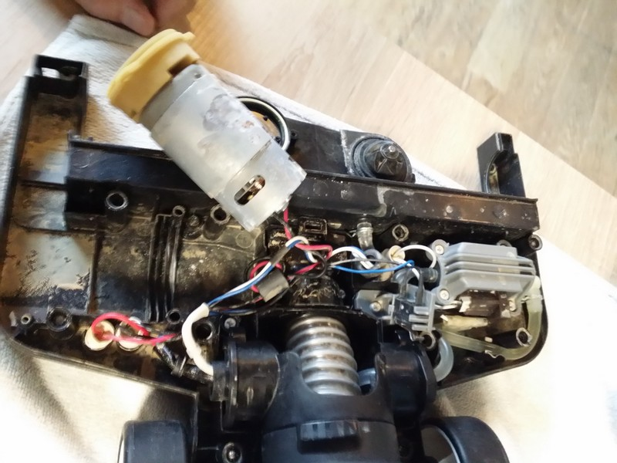
Reparatur: Ein beherztes Drehen und anschließendes Schmieren haben ihn wieder zum Leben erweckt.

Kabelloser Staubsauger Rowenta Air Force 360
Problem: Die Motorbürste drehte nicht mehr.
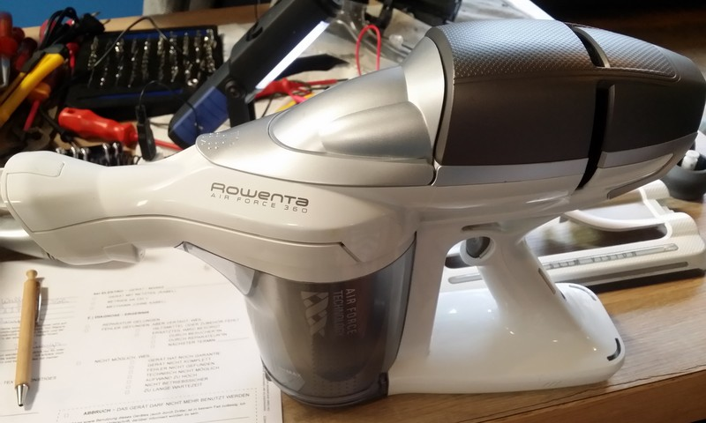
Ursache: Ein doppelter Kabelbruch.
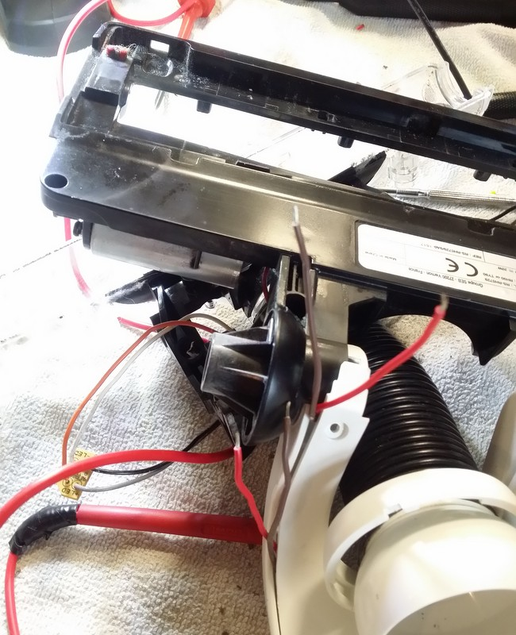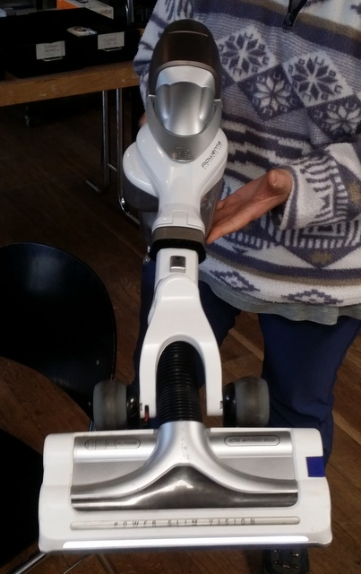
Reparatur: Der Bruch wurde wieder zusammengelötet und mit Schrumpfschlauch gesichert.

Kaffeemaschine Moulinex FG260
Problem: Sie ließ sich nicht mehr einschalten.

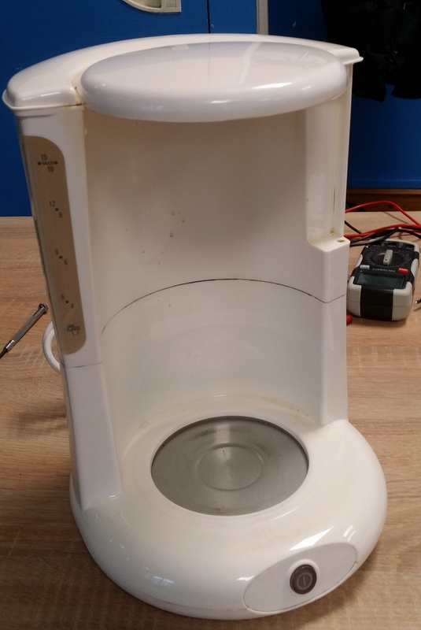
Ursache: Ein defekter Taster auf der Platine.
Reparatur: Er wurde gegen einen Ersatztaster ausgetauscht.

Ritter Brotschneidemaschine
Problem: Funktionierte nicht
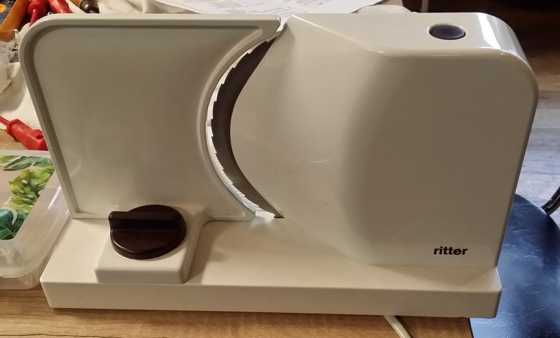
Ursache: Das Motorgegenlager war bei einem Zwangsstopp des Messers rausgebrochen.
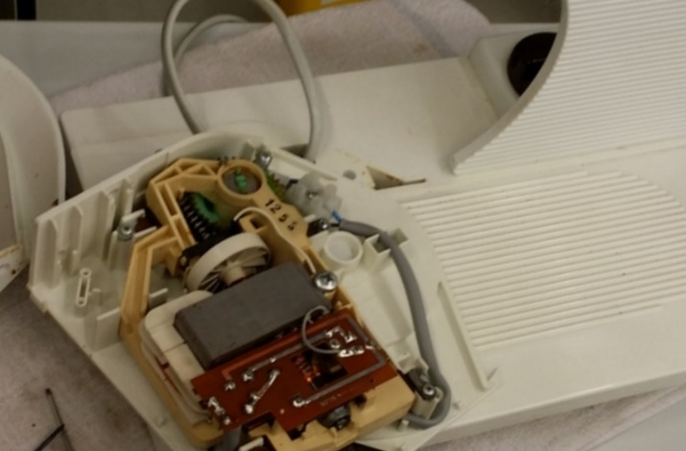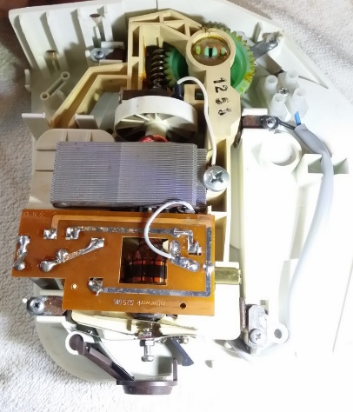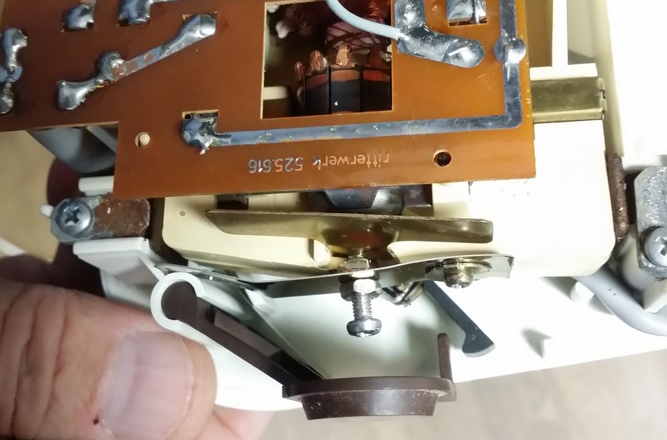
Reparatur: In Heimarbeit wurde das rausgebrochene Plastik-Gegenlager durch Metallstreifen und eine Schraube ersetzt.

Lenovo Monitor Lenovo L2240pwD
Problem: Bildschirm war komplett ausgefallen
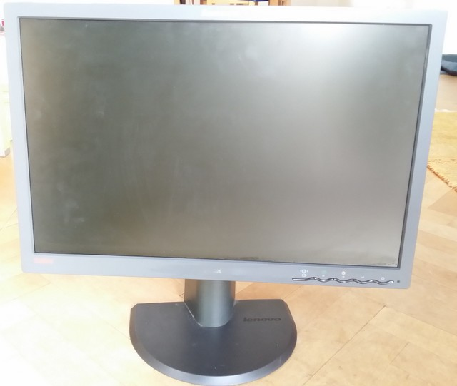
Fehlersuche: Dank eines gleichartigen Monitors konnte der Fehler auf das LG Panel Typ LM220WE1 eingegrenzt werden. Dort fehlte die Versorgungsspannung.
Ursache: Die Sicherung F1 für die Stromversorgung des Panels war durchgebrannt. Sie war aber auch knapp dimensioniert!
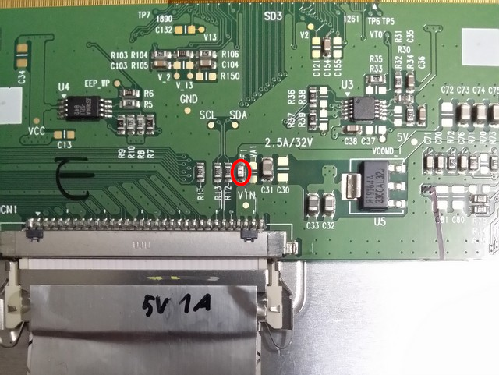
Reparatur: Die Sicherung wurde mangels passendem Ersatzteil durch einen sehr sehr dünnen Draht ersetzt.

Fuß Luftpumpe Pro Cycle
Problem: War verstopft.
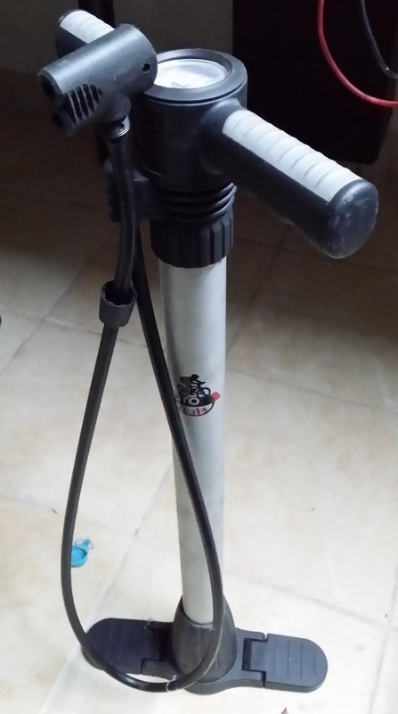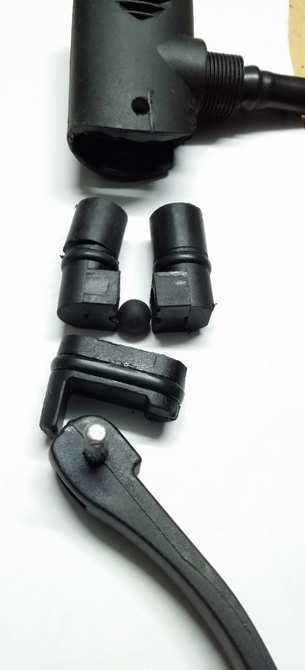
Ursache: Durch ein Ölen in der Vergangenheit war die Gummikugel, die jeweils den nicht benutzten Ausgang verschließen sollte, so aufgequollen, dass sie jetzt beide Ausgänge verschlossen hat.
Auseinandernehmen: Man muss den Alustift des Hebels seitlich rausdrücken, dann kann man alle anderen Teile nach oben rausziehen oder von unten her rausdrücken. Man kann beim Rausdrücken nichts kaputt machen .
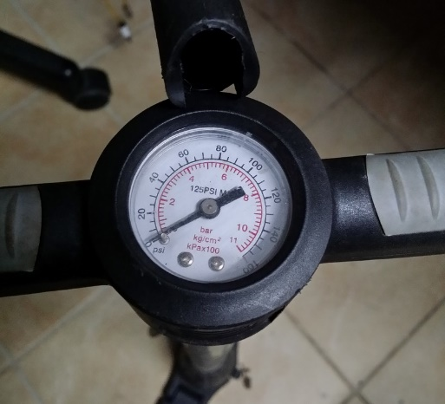
Reparatur: Da keine kleinere Gummikugel vorhanden war, wurde sie weggelassen und der Ausgang, der seltener benutzt wurde, wurde mit Heißkleber verschlossen.

Terris / Aldi Bluetooth Küchenradio im Retro Design von 2016
Problem: Das Radio tat es nicht mehr, Bluetooth ging.
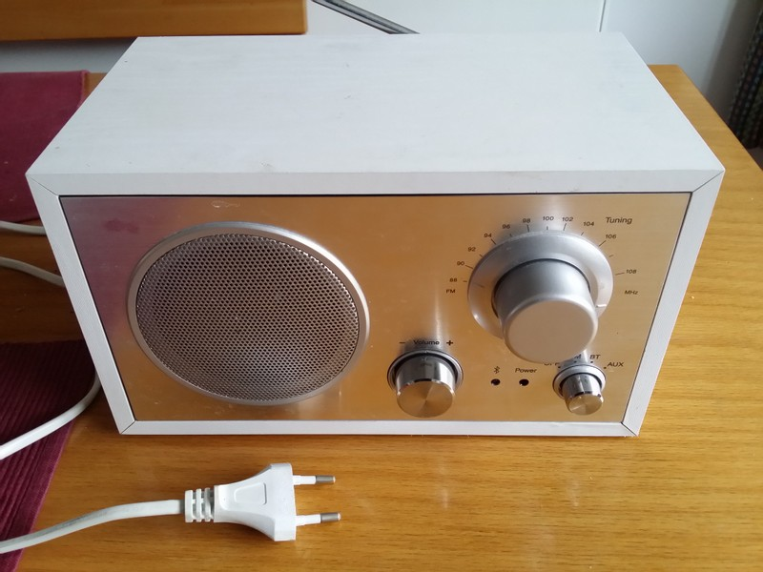
Fehlersuche: Das Radioteil hatte nur 4 Verbindungen (unten rechts), davon waren 2 die Stereoausgänge, die brummten, wenn man Radio ausgewählt und sie angepackt hat. Der + Eingang hatte nur 0,6 Volt.
Ursache: Der 100 Ohm (Code 101) Längswiderstand in der + Leitung zum Radioteil hatte eine kalte Lötstelle und konnte daher keinen Strom für das Radioteil mehr liefern.

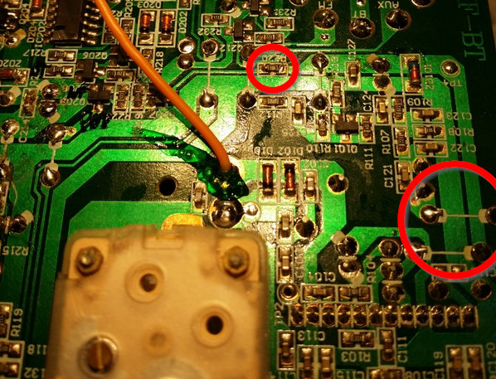

Reparatur: Der Widerstand wurde an beiden Enden nachgelötet.

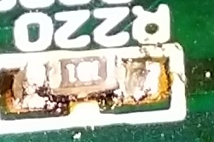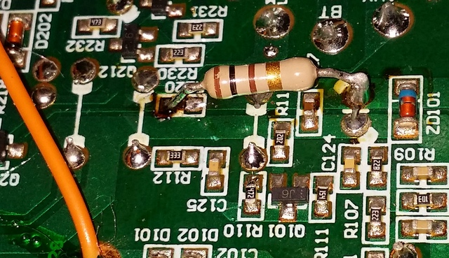
Nach einigem Gebrauch hat der nachgelötete Widerstand aber wieder das Lötzinn an einem Ende weggesprengt, so dass er jetzt durch einen normalen Widerstand ersetzt wurde.

RepairCafé 12.12.2021

Radio Blaupunkt IRD 300 WH
Problem: Es ließ sich nicht mehr einschalten.
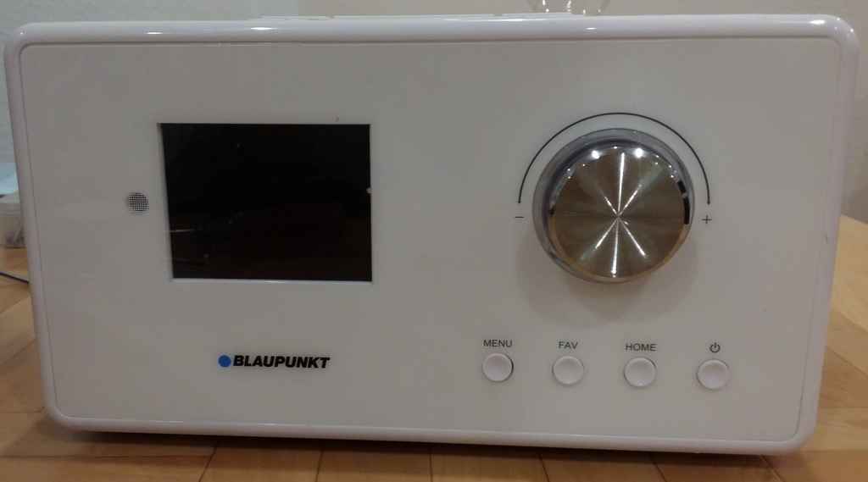
Ursache: Der Endanschlag im Knopf war abgebrochen, so dass er keinen Druck mehr auf die Achse ausüben konnte, sondern einfach nur weiter draufgerutscht ist.
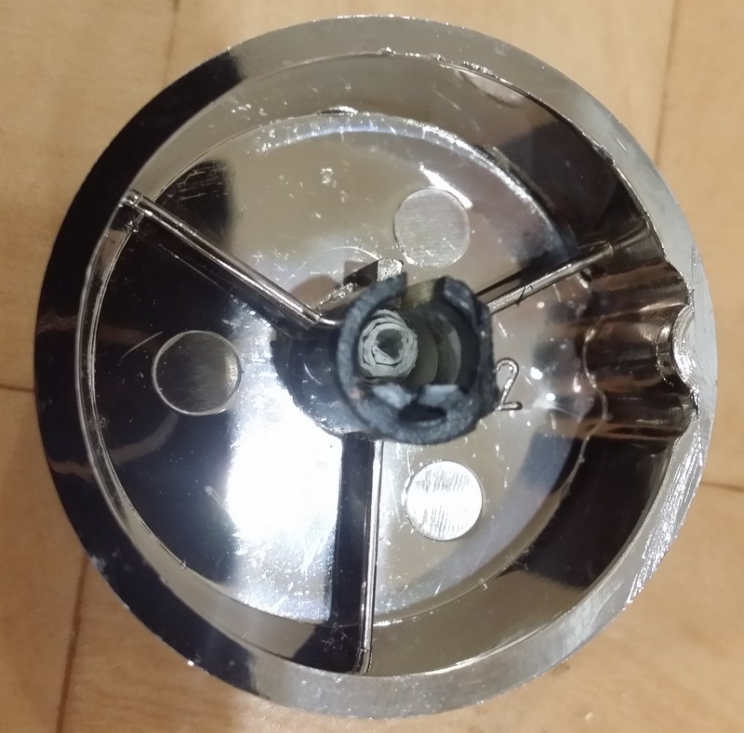
Reparatur: Eine Papiereinlage im Knopf sorgt jetzt für den Endanschlag.

Dual Plattenspieler HS 11
Problem: Nach einiger Zeit fing er an zu Quietschen
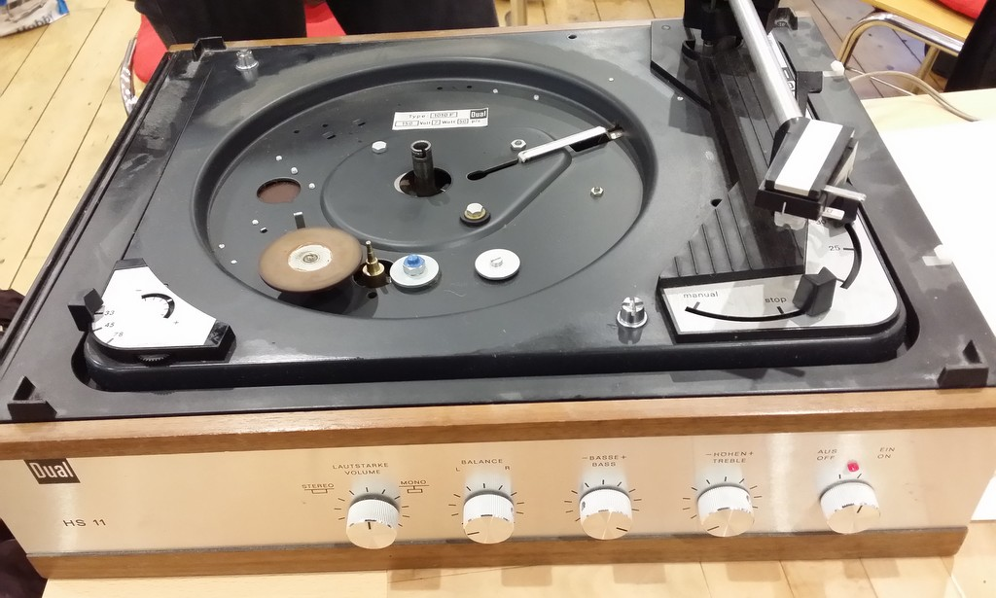
Reparatur: Die Motorlager wurden geölt.

Jura Kaffeemaschine Impressa F5
Problem: Nach dem Entkalken sagt sie jetzt immer "Hahn auf" und pumpt dann. Die Pumpe ist laut, weil sie Luft hat.
.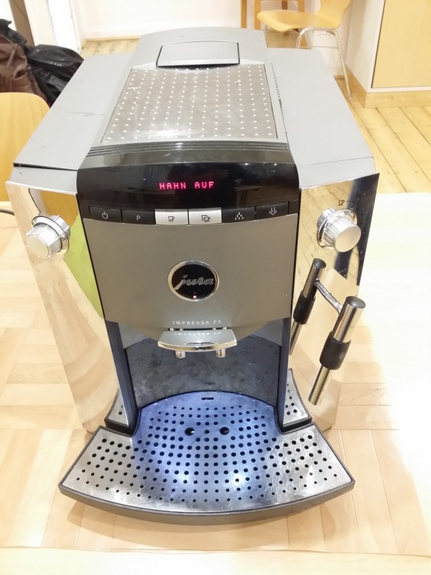 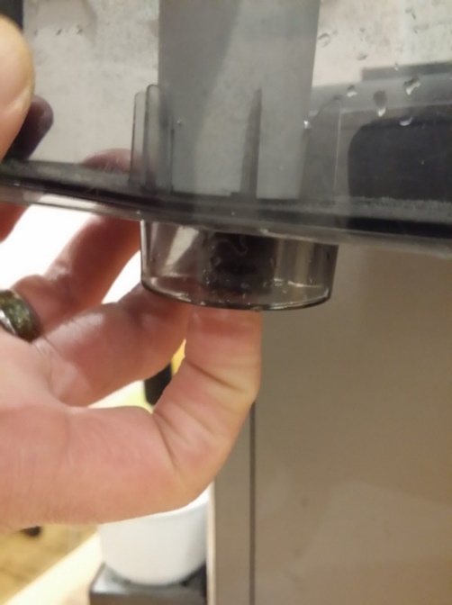
Fehlersuche: Wenn der Wasserfilter (weisser Zylinder) eingesetzt ist, kommt fast kein Wasser aus dem Vorratsbehälter.
Ursache: Luft in der Zuleitung, fehlerhafter Wasserfiltereinsatz, Verstopfung (duch gelöste Teile vom Entkalken?)
Reparatur: Nach Herausnehmen und 40 mal Hahn auf und zu ist Wasser in der Pumpe und das Geräusch und die Meldung weg. Allerdings funktioniert das Kafeemachen weiterhin nicht, weil es offensichtlich noch eine Verstopfung gibt, die den Wasserdurchlauf behindert. Danach wurde die Reparatur wegen Zeitmangel abgebrochen.

Kaffeemaschine Petra 42.17
Problem: Der FI-Schalter fliegt raus.
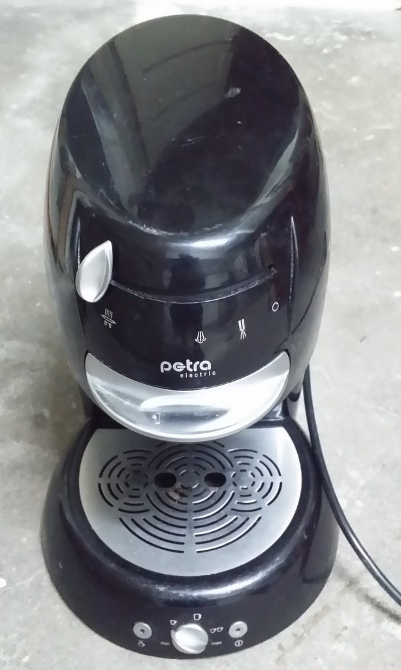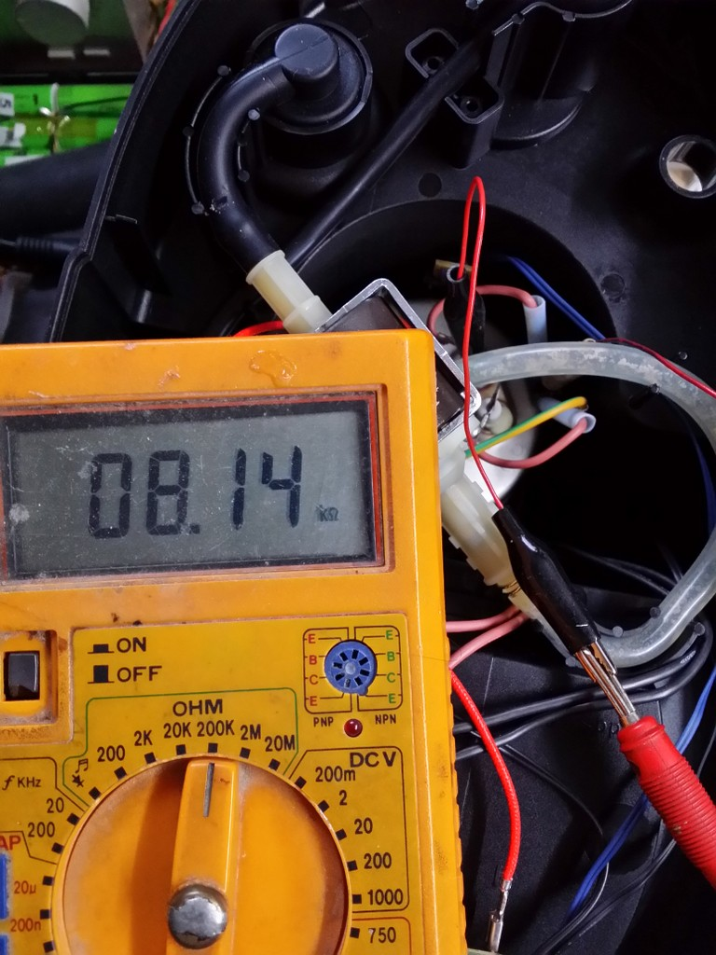
Fehlersuche: Widerstand zwischen Phase und Schutzleiteranschluss am Heizelement gemessen. Er war deutlich zu klein.
Ursache: Wahrscheinlich Defekt / Haarriss im Heizelement => Totalschaden.

Tolino Vision 2
Problem: Er läd nicht mehr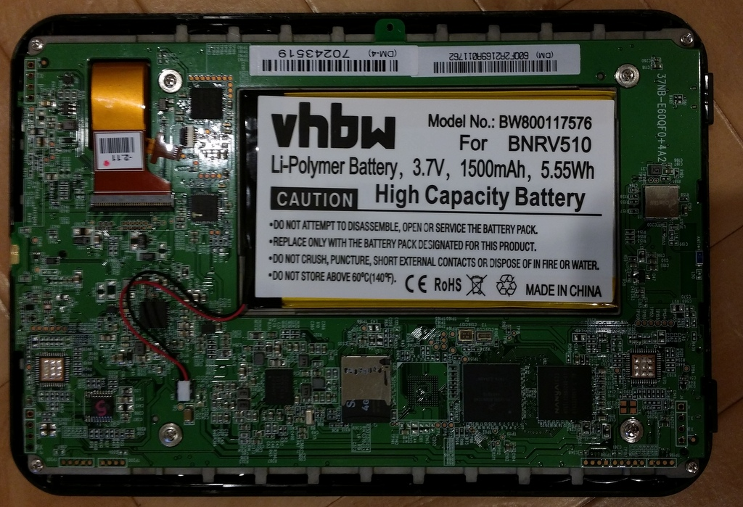
Ursache: Die USB Buchse war abgefallen.
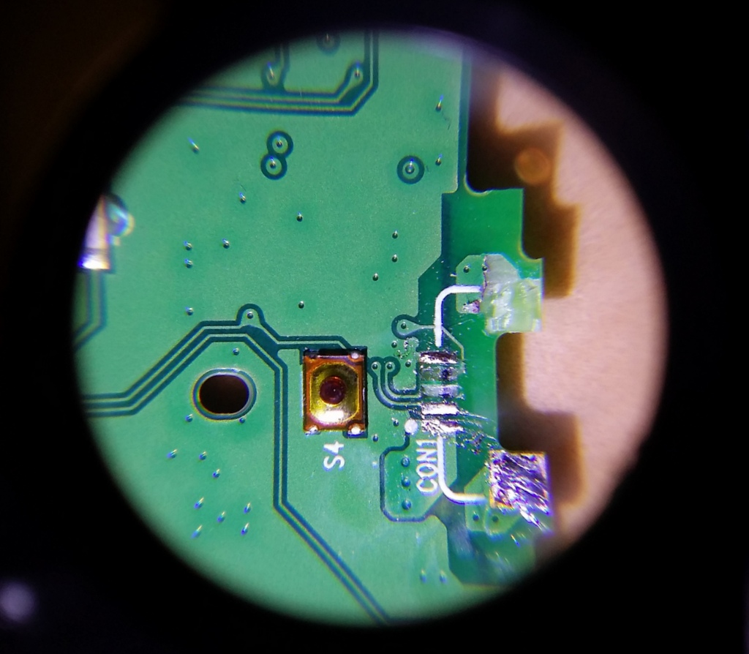
Reparatur: Karsten hat eine Ersatzbuchse angelötet und diese dann mit 2 Komponentenkleber zusätzlich befestigt.

Aldi Orientierungsleuchte
Problem: Ließ sich nicht mehr aufladen
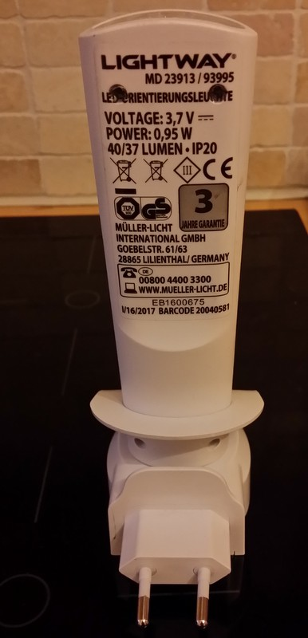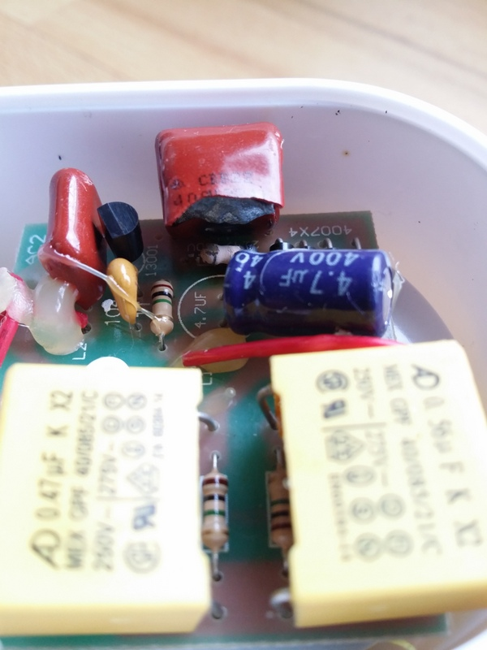
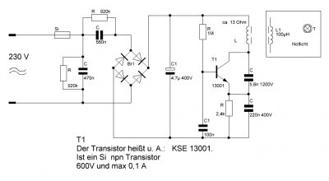
Ursache: Der Kondensator des Schaltnetzteils war defekt und der Strom-Begrenzungswiderstand verkohlt.
Reparatur: Der Kondensator, der Widerstand und sicherheitshalber auch der Elko wurden ersetzt.

